С чего начинается Родина?
С картинки в твоем букваре,
С хороших и верных товарищей,
Живущих в соседнем дворе.
С чего начинается Родина? Для каждого человека она начинается с чего-то личного, с того, что близко и знакомо только ему одному. Родительский дом… Любимая улица… Родной поселок…
Моя родина – Россия и я очень горда этим. Но есть такой край, который мне дорог и близок. Это мой поселок, то место где я родилась и росту. Здесь живут мои родители и друзья.
Я живу в поселке Пролетарский. Его история началась в 1937 году.
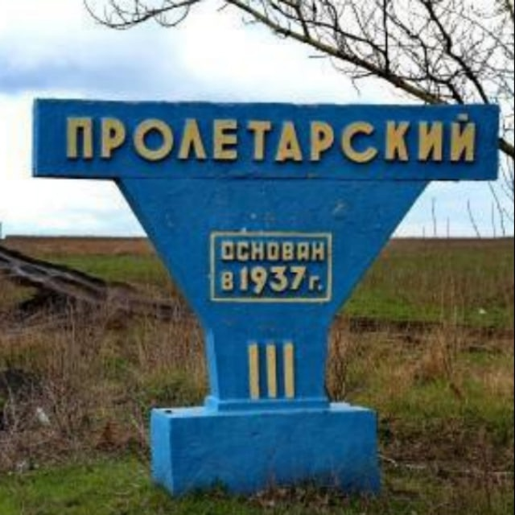
Поселок возник в связи со строительством шахты Холодная Балка. Но поселок не возник на пустом месте, на этой территории был хутор Пятиполье и несколько шахт. Рабочие строили себе небольшие мазанки, вокруг шахты возникло поселение Нахаловка.
Изначально поселок назывался, как и шахта - Холодная Балка 1, после открытия шахты №2, стал называться Холодная Балка ½. В те времена, в начале, начинали строить шахту, а при ней поселки, и часто поселок называли по названию шахты. Позже, чтобы не путаться с названиями, стали давать поселкам собственные имена. Так, примерно в 1957 году, поселок получил свое название - Пролетарский.
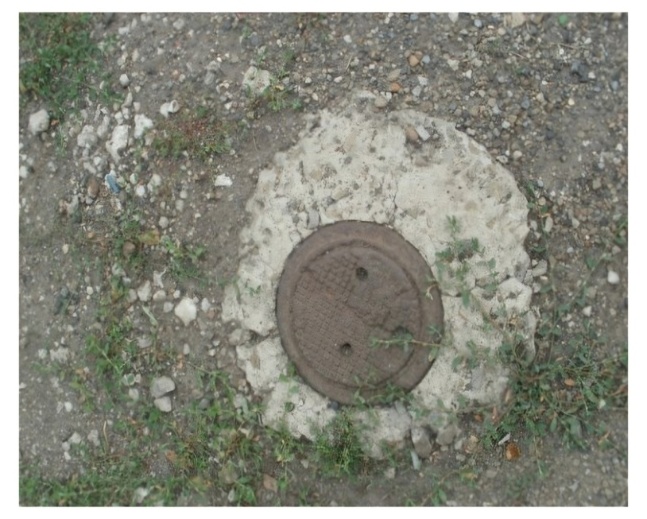
Но было еще одно название, которое используют до сих пор люди старшего поколения – ТОЧКА. Причиной этому послужил геодезический знак, в виде чугунной шайбы залитой в бетон. Она была установлена в 1937 году и сохранилась до наших дней.
Не успела шахта добыть свой первый уголь, как началась война. В 1941 году, когда началась война, 238 жителей поселка участвовали в Великой Отечественной войне, из них 82 пали смертью храбрых. Восьмого сентября 1943 года наши войска освободи Макеевку. Из эвакуации вернулись рабочие шахтеры и до 1946 года шахту восстановили, и она начала давать уголь. До 1950 года поселок был практически построен. Много домов было построено пленными немцами и советскими заключенными.
В 1954 году в сквере поселка Пролетарский установлен памятник воинам, отдавшим жизнь за освобождение Родины в годы Великой Отечественной войны.
Шли годы, и наш поселок становился все краше. И таким, какой он сейчас, я полюбила его всей душой и сердцем.
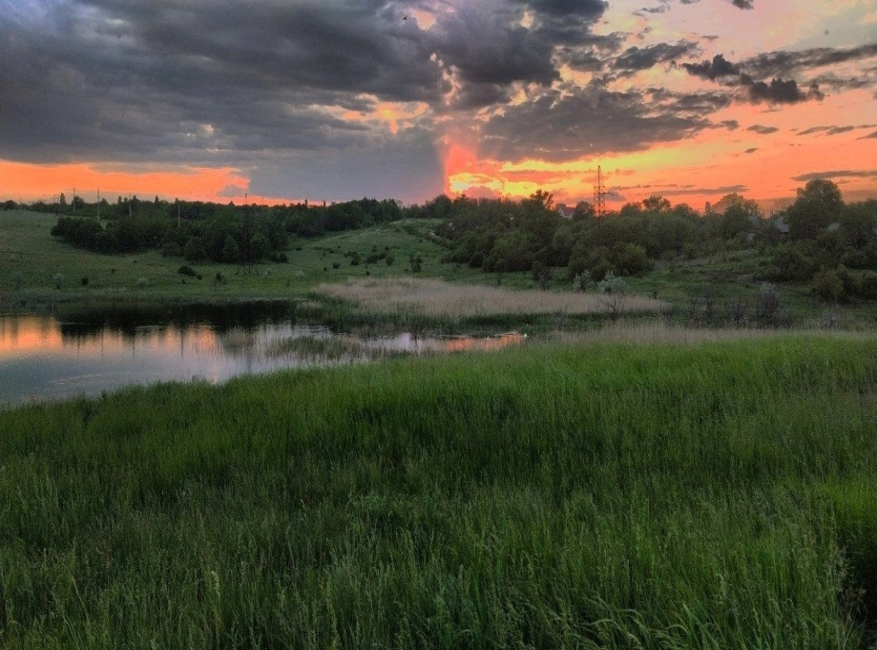
Это очень красивый, живописный край. Поселок окружают поля, луга, парки и зеленые насаждения. Вокруг много водоемов. С родным краем связаны все теплые воспоминания, веселые истории, радостные события. Красивее и роднее места нет во всем мире. Мой поселок самый красивый и замечательный, я рада, что я живу здесь.
Сейчас мне всего девять лет, а жизнь очень непредсказуемая и никто не знает, что меня ждет впереди, и где я могу оказаться, но родные места останутся в моей памяти навсегда.
Я люблю свой поселок, люблю гулять по его улицам, в разное время года они совершенно не похожи друг на друга.
Весной всегда много первоцветов, появляется первая мягкая травка, в которой сияют золотые зайчики - одуванчики. Возле дворов растут тоненькие, стройные березки, которые робко выпускают первые листочки. Природа просыпается после долгого зимнего сна. Поселок оживает и встречает пернатых жильцов, возвратившихся с юга.
Летом, если смотреть на поселок с высокой точки, его почти не видно. Он утопает в зеленой листве деревьев. В летний зной поселок как будто замирает, на улицах тишина и покой, все прячутся от летнего палящего солнца. На улицах деревья лениво шевелятся от редкого ленивого ветерка, а вокруг поселка раскинулись, бесконечны, как моря, поля пшеницы.
Осенью мой любимый край надевает пестрый наряд, улицы преображаются, становятся особо нарядными.
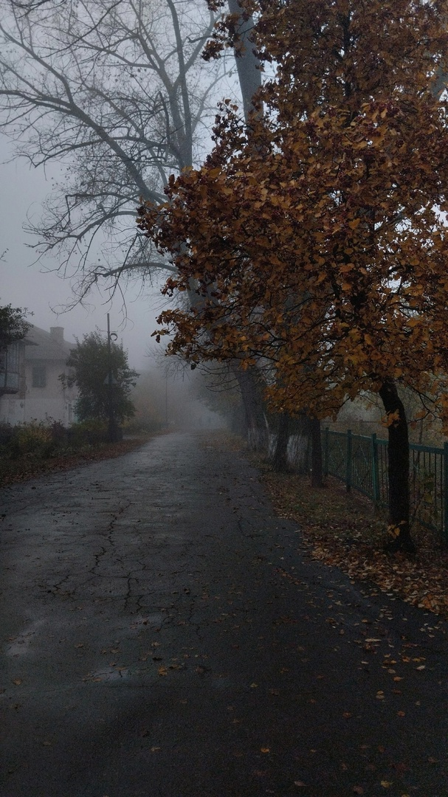
Осень в поселке особенная, по-своему тихая, спокойная, уютная. В парках больше не слышны птичьи трели, на улицах стих детский смех. Грустно становится от прощального крика птиц, которые вынуждены покидать родные края. Грустно от густых серых туч, от холодных утренних туманов, как покрывалом укравшие сонные улицы и дома. Поселок замирает в холодной осени и ждет прихода зимы.
Зима в поселке – красивое время года. Она тихая, неторопливая, без суеты. Воздух свежий и чистый. Дни короткие, но светлые и яркие. Снег серебрится на солнце, делая деревья и крыши домов нарядными и праздничными. По вечерам в домах топят печи, из дымоходов идет неторопливый дымок. От этого на душе становится тепло и уютно.
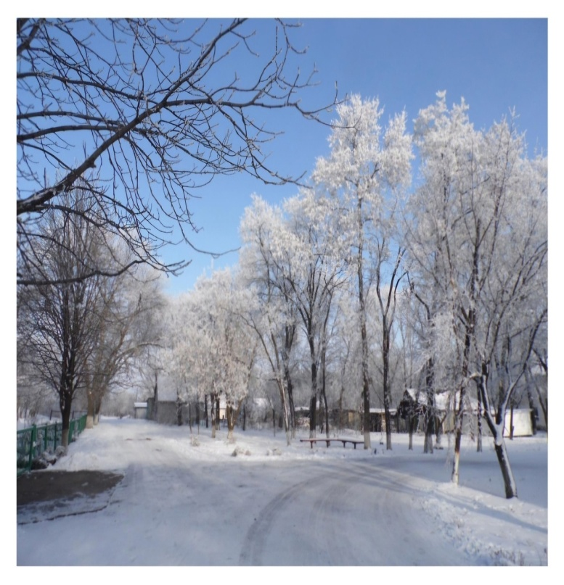
Особенно радует парк в зимние, морозные дни. Тропинок нет, можно идти и по колено утопать в снегу. Деревья кажутся больше и выше от укутавшего их снега. Поля покрыты белым пушистым ковром, под которым ждет весну озимая пшеница.
В этом зимнем уюте и спокойствии улицы, дома, природа и люди ждут прихода весны…
Я люблю свой поселок, свой край, он дорог мне. Тут мой дом, мои мама и папа. Моя Родина...

